Як верифікуватись!
До початку роботи з Системою експерту який отримав сертифікат до 1.07.2020 необхідно у ній верифікуватися!
Виконавці які отримали сертифікати пізніше 1.07.2021 верифікуються у системі одночасно з внесенням інформації про сертифікат, вам можна далі не читати.
Звернення на верифікацію може подати лише той, хто верифікується. Звернення від кума, свата, брата, директора, помічника тощо відхиляються!
Щоб працювати з Системою треба мати Електронний цифровий підпис (ЕЦП). Отримати його не складно, і це значно полегшить вам життя у подальшому.
В мережі Інтернет достатньо інформації про те, як отримати ЕЦП. (Наприклад як отримати ЕЦП у Приватбанку: https://www.youtube.com/watch?v=kZJ8v0Ti6Ys)

Ввійдіть у Систему за посиланням: https://admin.e-construction.gov.ua/dashboard
Відкриється вікно:
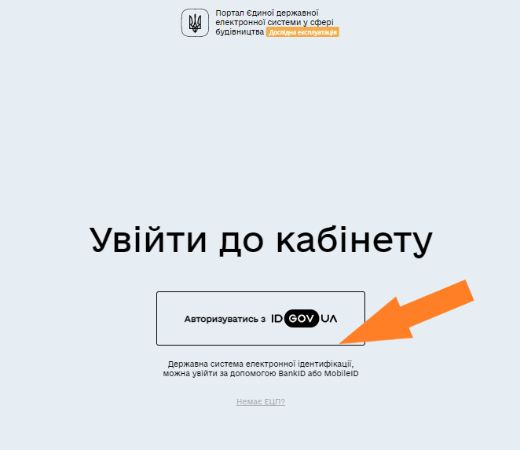
Стрілкою показано що натиснути, щоб рухатись далі.
У наступному вікні ми обираємо як ми авторизуємось, варіанти показані стрілочками. (Якщо ЕПЦ Приватбанка – обираємо «файловий носій»)
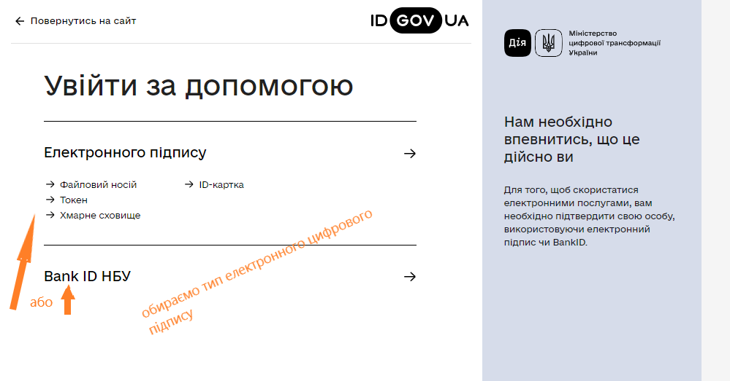
У наступному вікні обираємо ким виданий ЕПЦ, вибираємо файл з ЕПЦ та вводимо пароль ЕПЦ:
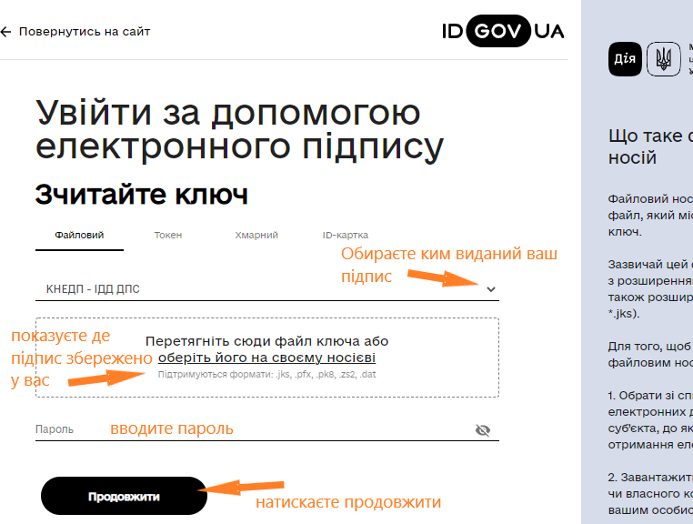
Попадаємо на сторінку де інформація про вас, яка є у файлі ЕПЦ і Система просить вашої згоди на обробку персональних даних. Без такої згоди Система не працюватиме, даємо згоду і натискаємо «Продовжити».

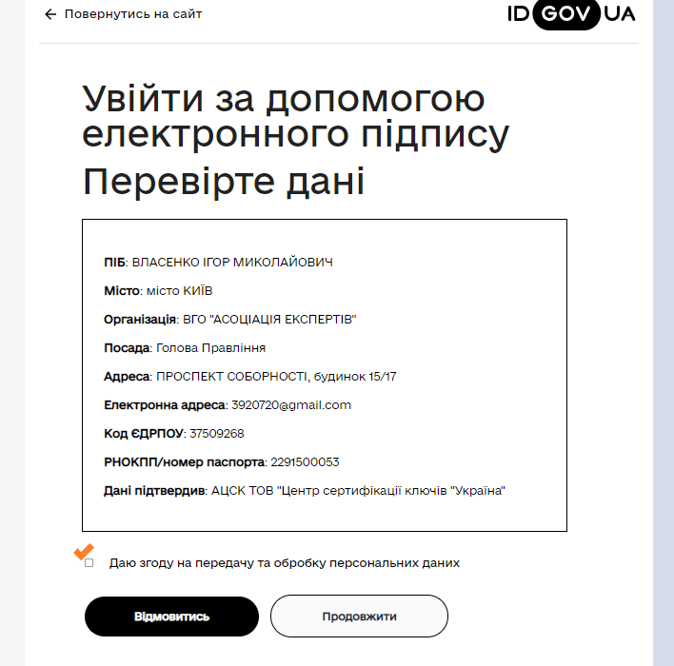
Наступне вікно – це і є ваш електронний кабінет. Обираємо «АРМ Заявника»
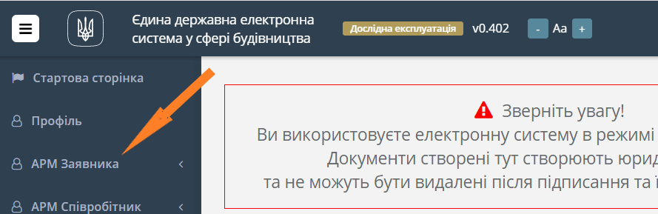
А потім «Створити звернення»
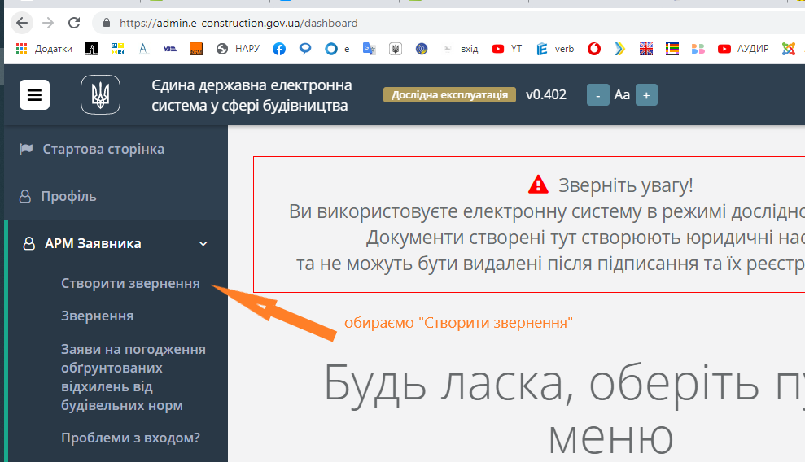

Заповнюємо форму звернення:
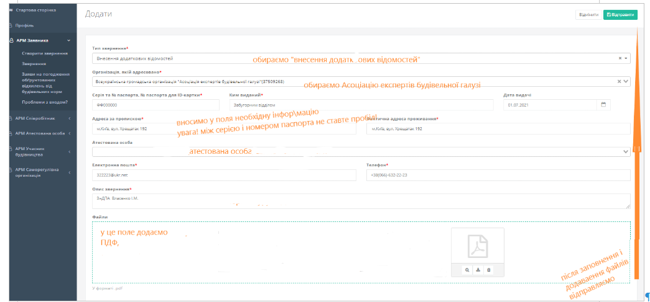

Обираємо: Верифікація атестованої особи
Зверніть увагу!
У перших двох полях ви не можете нічого вводити, лише обрати з переліку, який з’явиться, якщо натиснути на стрілку ліворуч
У полі «Серія і номер паспорта» вносимо серію і номер без пробілу. Пробіл у цьому полі Система вважає помилкою.
Особлива увага при заповненні полів «Електронна пошта» і «Телефон»! Якщо у них помилка, ми не зможемо повідомити вам про результати. Електронну пошту радимо копіювати, а не набирати з руки. Просимо звернути увагу, що інколи при копіюванні з’являються пробіли (попереду чи позаду адреси). Система не дасть відправити звернення на верифікацію якщо будуть пробіли.
У поле «Опис звернення» ви вносите те, що вважаєте за потрібне. ми радимо ввести слова “Прошу верифікувати», або залишити пустим
Натискаємо на зелену кнопку «Відправити»

